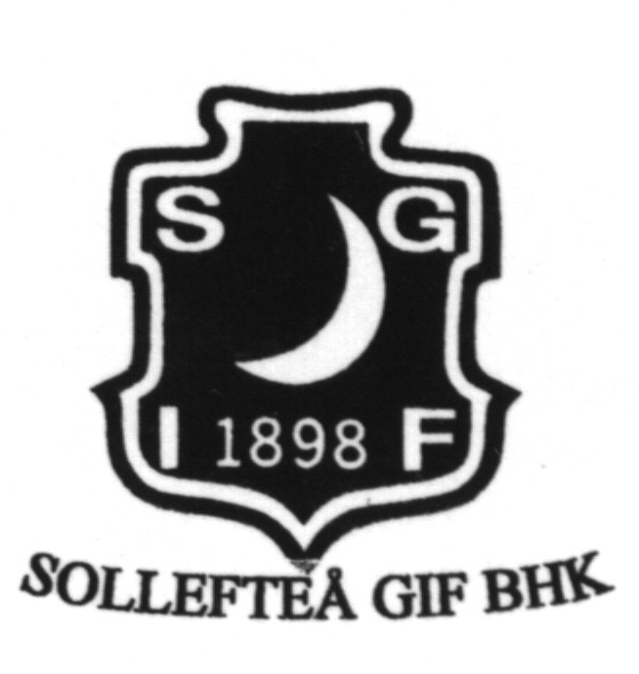
INBJUDAN
Sollefteåspelen
Hallstabacken Sollefteå
7–8 februari 2026

Fredag den 6/2
Fri träning om vädret tillåter 17.00-19.30
Lördag den 7/2
Träning 09.30 -12.00
Hämtning av nummerlappar: 13.15 Klubbstugan, övervåning
Lagledarmöte: 13.15 Klubbstugan, övervåning
Tävling med provomgång: 14.00

Söndag den 8/2
Hämtning av nummerlappar: 09.15 Klubbstugan, övervåning
Lagledarmöte: 09.15 Klubbstugan, övervåning
Träning 09.30-10.45
Tävling med provomgång 11.00

Klassindelningar:

Klasser Backstorlek
Pojkar/flickor K3
Pojkar/flickor K5
Pojkar/flickor K12
Pojkar/flickor K20
Pojkar/flickor K30
Pojkar/flickor K55
Anmälan: Görs i TA senast torsdag 29 januari.
Efteranmälan är inte möjlig.

Anm. avgift: 200:-/deltagare och tävling. Insättes på plusgiro 33 31 31 – 1 och skall vara oss tillhanda senast 5 februari.

Prisutdelning: Meddelas på respektive lagledarmöte.

Upplysning: Tävlingsledare Jerker de Wall 070-686 78 23.

Träning: För träning utöver ovan angivna träningstider kontakta Jerker 070-686 78 23

Kost och logi: Kost och logi ansvarar föreningarna själv för
Hotell Hallstaberget 0620-12320
Björklunden Hotell & Vandrarhem 073-0261433
Hotell Sollefteå 0620–16700
Nipan hotellet 0620–51001

Regler: Svenska skidförbundets tävlingsregler och rekommendationer tillämpas

Tävlande, ledare och funktionärer medverkar resp. följer tävlingen på egen risk.
Ej återlämnad eller förstörd nummerlapp debiteras med 300 kr.

Besök oss gärna på Facebook: Sollefteå Gif Backhopparna

Vi hälsar alla hjärtligt välkomna till
Sollefteå och Hallstabacken!

